vue——同一局域网内访问项目
1、想要在手机上访问本地的vue项目，首先要保证手机和电脑处在同一局域网内（连着同一个无线网）
2、将你电脑的ip设置为固定ip（ipconfig查找本地的ip，然后修改它，改为你想变的数字）

3、在vue项目中的 config文件中的index.js内，将host的配置改为本低局域网的ip————如：192.168.1.111

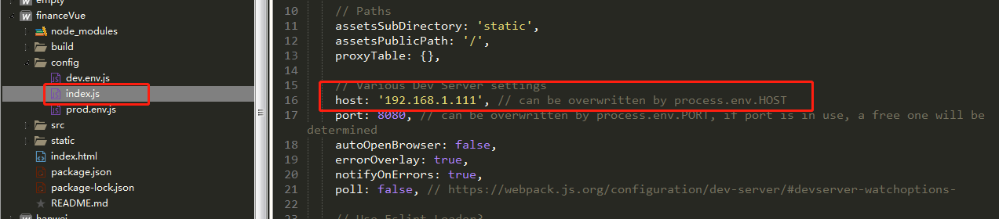

4、同样的，在vue项目中找到packahe.json，在scripts内的dev中加入 --host 192.168.1.111
注：--host 192.168.1.111的前后需要 空格 将前后内容隔开
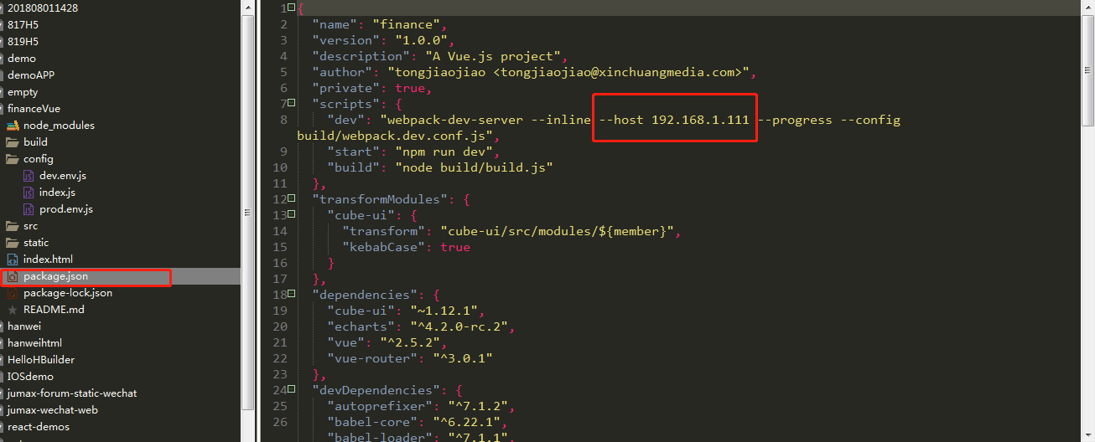

因为改了配置文件，所以需要重新运行项目 npm run dev 之后，你就可以访问http://192.168.1.111的vue项目了，同样在手机也可以

